ICS 点击此处添加ICS号
点击此处添加中国标准文献分类号

DB42
地方标准
DB 42/ XXXXX—XXXX

湖北省建筑日照分析技术规范
Technical code for building sunlight analysing in HuBei
（征求意见稿）

XXXX - XX - XX发布
XXXX - XX - XX实施
发布

目 次

前言…………………………………………………………………………………………………………Ⅲ
1 总则…………………………………………………………………………………………………………1
2 术语……………………………………………………………………………………………1
3 建筑日照标准……………………………………………………………………………………………2
4 日照分析软件与技术参数……………………………………………………………………………………3
5 建筑日照影响范围的确定……………………………………………………………………………………3
6 日照分析次序和方法…………………………………………………………………………………………3
7 有效日照计算规则……………………………………………………………………………………………4
8 其它分析要素要求……………………………………………………………………………………………4
9 日照分析必需的资料和要求………………………………………………………………………………4 10日照分析报告的内容要求……………………………………………………………………………………5
11日照不足的救济………………………………………………………………………………………………6
12附则…………………………………………………………………………………………………………6
附录A 日照分析范围图………………………………………………………………………………………7
附录B 日照分析遮挡范围示意图……………………………………………………………………………7
附录C 计算基准面示意图……………………………………………………………………………………8
附录D 用词用语说明…………………………………………………………………………………………9
条文说明……………………………………………………………………………………………………10

前 言

本规范编制组在广泛调查研究，认真总结实践经验，参考有关国际标准和国外先进标准，并广泛征求意见的基础上，完成了本规范。
本规范附录A、附录B、附录C、附录D为规范性附录。
本规范由湖北省住房和城乡建设厅提出并归口。
本规范主要起草单位：武汉市国土资源和规划局、武汉市国土资源和规划信息中心
本规范参加起草单位(排序不分先后)：武汉市土地利用和空间规划研究中心、武汉市规划设计研究院
本规范主要起草人：盛洪涛、刘奇志、李宗华、杨维祥、赵中元、王洋、江丕文、王洁、方艳、魏正、李建迎、陶冶、刘俊、赵三平
本规范参与起草人：熊向宁、周霞
本规范由武汉市国土资源和规划信息中心负责解释。

湖北省建筑日照分析技术规范
- 总则
  - 为落实国家及地方日照管理的相关要求，促进日照分析工作的规范化和标准化，根据《城市居住区规划设计规范》（GB 50180-93）（2002年版）、《住宅设计规范》(GB 50096-1999)（2003年版）等有关规范，结合本省实际，特制定本规范。
  - 凡在省内城市、镇规划区范围内申办建设工程规划许可证的项目，需向规划主管部门提交日照分析报告的，均须按本技术规范进行日照分析。
  - 日照分析适用于居住建筑，托儿所、幼儿园及其室外活动场所，医院病房，疗养院疗养室，中小学教学楼和宿舍等。
  - 规划变更导致建筑位置、外轮廓、户型、窗户、宗地地形地貌等改变，建设单位应当根据变更后的实际情形重新提交《日照分析报告》。
  - 日照分析除应符合本规范外，还应符合国家现行有关标准的规定。
- 术语
  - 日照分析sunlight analysis

指根据国家标准对有日照要求的拟建、待建、在建或已建的建筑、组团绿地、托儿所和幼儿园活动场地采用经有关部门鉴定合格的计算机分析软件模拟其在规定的日照标准日（大寒日或冬至日）的日照情况，分析计算其相关的量化指标，并编制《日照分析报告》的过程。
  - 日照分析对象sunlight analysis object

有日照时间要求的建筑，包括已建、在建、待建和拟建等各个阶段的建筑，无日照要求的建筑不做日照分析。
  - 日照分析主体建筑sunlight analysis subject building

对其它建筑产生日照遮挡的建筑。
  - 日照分析客体建筑sunlight analysis object building

在拟建建筑遮挡范围内，被遮挡的需进行日照分析的建筑。
  - 日照基准面sunlight datum elevation

为使日照分析结果客观真实，必须科学合理地确定一个布置日照分析采样点的立面，这一立面即为日照基准面。
  - 日照基准线sunlight datum line

日照基准面的水平投影线。
  - 日照标准sunlight standard

一般采用具有气象学意义的农历节气日，如寒冷的大寒日、日照时间最短的冬至日。
  - 采样点sampling point

被选取作为日照分析样本的点即为采样点。
  - 采样点的间距sampling point interval

两个相邻采样点之间的距离。采样点一般等距离布置，其间距可人为设定，间距越小，则分析结果越精确。
  - 多点沿线分析multi-point along the line analysis

沿建筑轮廓线或任意线段的等距离布点采样分析。
  - 多点区域分析multi-point area analysis

任意高度受影面上的均匀布点采样分析。
  - 窗户分析window analysis

一般是根据有关规定对窗户的整个窗台面进行日照分析计算，并将计算结果绘成图形或表格。
  - 阴影分析shadow analysis

建筑物在一定时段内对一定测试高度面的日照遮挡分析，因其结果显示为测试高度面上连续的阴影分布范围，故称阴影分析。
  - 立面分析elevation analysis

自动生成建筑物立面多点区域分析计算，考虑包括自身遮挡（如遮阳板、阳台等）以及其它建筑物遮挡的影响，并将实际计算结果数值直观的显示在图上。
  - 日照等时线sunlight isochron

日照时间相同的采样点的连线，也是不同日照时间分布区域的边界线。
  - 分析高度analysis height

即采样点标高，一般采用分析对象各层窗台标高。
  - 时间间隔time interval

日照分析软件在对某一采样点进行日照分析时，需在有效时段的起讫时间范围内每隔一定的时间进行一次计算，其前后两次计算的采样时间差即为时间间隔。
- 建筑日照标准
  - 居住建筑应满足大寒日不低于2小时的日照标准。每套至少应有1个居住空间（卧室、起居室（厅），下同）满足日照标准。当1套居住建筑中居住空间总数超过4个时，其中应有两个居住空间满足日照标准。原有居住建筑已满足日照标准的房间数不得减少。对于特定情况还应符合下列规定：
    - 老年人居住建筑不应低于冬至日日照2小时的标准；
    - 在原设计建筑外增加任何设施不应使相邻住宅原有日照标准降低；
    - 旧区改建的项目内新建住宅日照标准可酌情降低，但不应低于大寒日日照1小时的标准。
  - 宿舍半数以上的居室大寒日满窗日照不低于2小时。
  - 医院病房楼冬至日满窗日照不低于2小时。
  - 中小学教学楼南向的普通教室冬至日满窗日照不低于2小时。
  - 托儿所、幼儿园生活用房冬至日满窗日照不低于3小时，其活动场所应有不少于1/2的活动面积满足大寒日日照不低于2小时。
  - 疗养院半数以上的疗养室冬至日满窗日照不低于2小时。
  - 县级以下城市建筑日照标准应适当提高。
- 日照分析软件与技术参数
  - 日照分析应当采用经国家建设部鉴定认可的相关软件，日照分析对象的建筑性质以规划行政主管部门批准的性质为准。
  - 日照分析参数应符合下列规定：
    - 地理位置：根据当地具体位置确定分析的经纬度范围；
    - 分析节气：大寒日/冬至日；
    - 有效时段：按日照标准确定，大寒日为8：00～16：00，冬至日为9：00～15：00；
    - 日照基准年：公元2001年
    - 时间统计方式：累计；
    - 时间间隔：5分钟；
    - 采样点间距：0.6米×0.6米
    - 满窗设置：窗户左右两端同时照到为满窗。
- 建筑日照影响范围的确定
  - 对于高度超过100米的建筑，分析范围确定为其高度的1.2倍且最大不超过180米半径的北侧扇形阴影区域。（见附录A）
  - 对于高度不超过100米的建筑，分析范围确定为其高度的1.2倍且最大不超过120米半径的北侧扇形阴影区域。（见附录A）
  - 建设项目内如有多栋建筑，分析范围为所有建筑遮挡范围的合集。
  - 对于自身需满足建筑日照要求的建设项目，其东、南、西三个方向各60米范围为日照分析范围。（见附录B）
- 日照分析次序和方法
  - 日照分析时，应先调查了解拟建建筑周边现状、规划情况，根据上述4条规定确定日照分析范围。先确定该范围内的建筑现状日照状况，再分析拟建建筑建设后的日照状况（包含拟建建筑自身日照情况），以便作出对比，明确遮挡影响。
  - 应合理选择日照计算的方法，采用直观、易懂的表达方式。
- 有效日照计算规则
  - 能获得日照的方向均为日照分析的有效朝向。
  - 建筑日照应从有日照要求的楼层算起，窗台的计算高度按实际高度确定，落地门窗的计算高度按离室内地坪0.9米的高度确定。
  - 窗户、阳台计算基准面的确定：
    - 一般窗户以窗台外墙面为计算基准面；
    - 转角直角窗户、转角弧形窗户、凸窗等，一般以居室窗洞开口为计算基准面(见附录B)；
    - 凸阳台以居室窗户的窗台外墙面为计算基准面，对阳台顶板、两侧隔板所产生的遮挡均应计算(见附录B)；
    - 凹阳台、半凹半凸阳台，如阳台与室内连接空间有隔墙，以居室窗户的窗台外墙面为计算基准面，对阳台顶板、两侧隔板所产生的遮挡均应计算；如阳台与室内连接空间无隔墙，以阳台栏杆面与外墙（隔板）相交的墙洞口为计算基准面(见附录B)；
    - 两侧均无隔板遮挡也未封窗的凸阳台，被住户自行封闭的，计算基准面仍为原窗户的窗台外墙面；
    - 形式复杂的窗或阳台按上述要求较难确定计算基准面时，取窗户或阳台日照较好的基准面计算。
- 其他分析要素要求
  - 建筑的屋脊、女儿墙、电梯间、楼梯间等部位，高度大于4米的非镂空通透围墙等构筑物应当确定为建筑日照的分析要素。
  - 建筑日照应当考虑阳台对自身的日照遮挡，雨篷、挑檐等产生的自身日照遮挡可忽略不计。
  - 各分析建筑间的高差、地形地貌高差等须纳入计算。
- 日照分析必需的资料和要求
  - 覆盖日照分析范围的现状电子地形图。

地形图电子资料由建设单位提供。
  - 本基地拟建建筑项目的总平面图、单体平立剖面图等电子资料（附有地形标高、±0.00处绝对标高、建筑外轮廓尺寸和标高、窗户位置、高度、宽度及窗台高度、建筑的屋顶构筑物的位置和高度等具体技术参数）。

本基地拟建建筑项目电子资料由建设单位提供，电子资料的任何调整必须保证与报审资料一致。
  - 本基地外建筑日照影响范围内的已建、在建和待建等建筑项目的总平面图、单体平立剖面图及相关电子资料。

本基地外已建、在建和待建等建筑项目的电子资料必须采用审批后在当地规划部门存档备案的资料。已建建筑项目资料如果缺损，应由日照分析单位与委托方一起进行现场勘测。
- 日照分析报告的内容要求
  - 文本
    - 建设项目的建设单位名称、地点、用地范围、主要技术经济指标。
    - 拟建建筑的基本情况（编号、层数、高度、位置、室内地坪标高等）。
    - 根据拟建主体建筑的阴影覆盖范围确定的客体现状建筑的基本情况（编号、使用性质、层数、高度、位置、室内地坪标高等）。
    - 参与叠加遮挡的其它主体建筑的基本情况（编号、名称、层数、高度、位置、室内地坪标高等）。
    - 上述主客体建筑的资料来源说明。
    - 日照分析所采用的分析软件。
    - 日照分析的依据、目标与对象。
    - 日照分析所采用的日照标准。
    - 日照分析技术参数说明、分析方法。
    - 分析结论：说明分析建筑是否满足日照要求。

对于不满足日照要求的情况，应列表说明不满足日照标准窗户的所属建筑及受影响程度以及窗户数和户数。

对其中的现状客体建筑，还须列出拟建建筑建设前后的窗户日照时间比较分析表，分别注明建设前后的日照时数及所处时段。
  - 图纸
    - 委托方提供的规划方案总平面图、拟建建筑单体标准层平面以及能反映出拟建建筑高度的立面或剖面图。
    - 平面区域分析成果图。标明分析建筑沿线和分析区域范围内的有效日照时数。
    - 窗户日照分析图。应标明各分析建筑窗户的具体位置、有效时间段和日照时数，对受影响窗台则应按受影响类型、程度分别填充不同颜色，并标明每户的分界线。
- 日照不足的救济
  - 拟建建筑建设后造成原满足日照标准的现状住户日照不足或原不满足日照标准的现状住户日照时数减少的，经规划管理部门许可并与上述住户协商同意，可以经济补偿作为救济，补偿标准由建设单位与受影响住户商定。
- 附则
  - 本规范由武汉市国土资源和规划信息中心负责解释。
  - 本办法自 年 月 日起试行。

附录

附录A 日照分析范围图
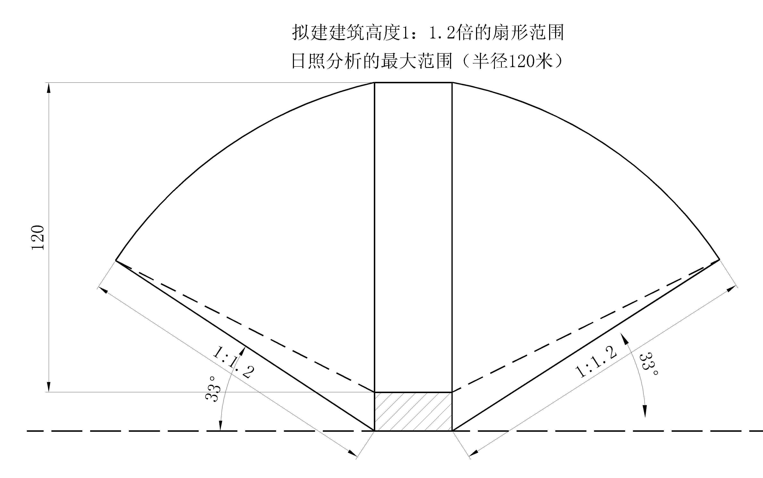
拟建建筑高度不超过100米时日照分析范围图（8：00～16：00阴影范围线）

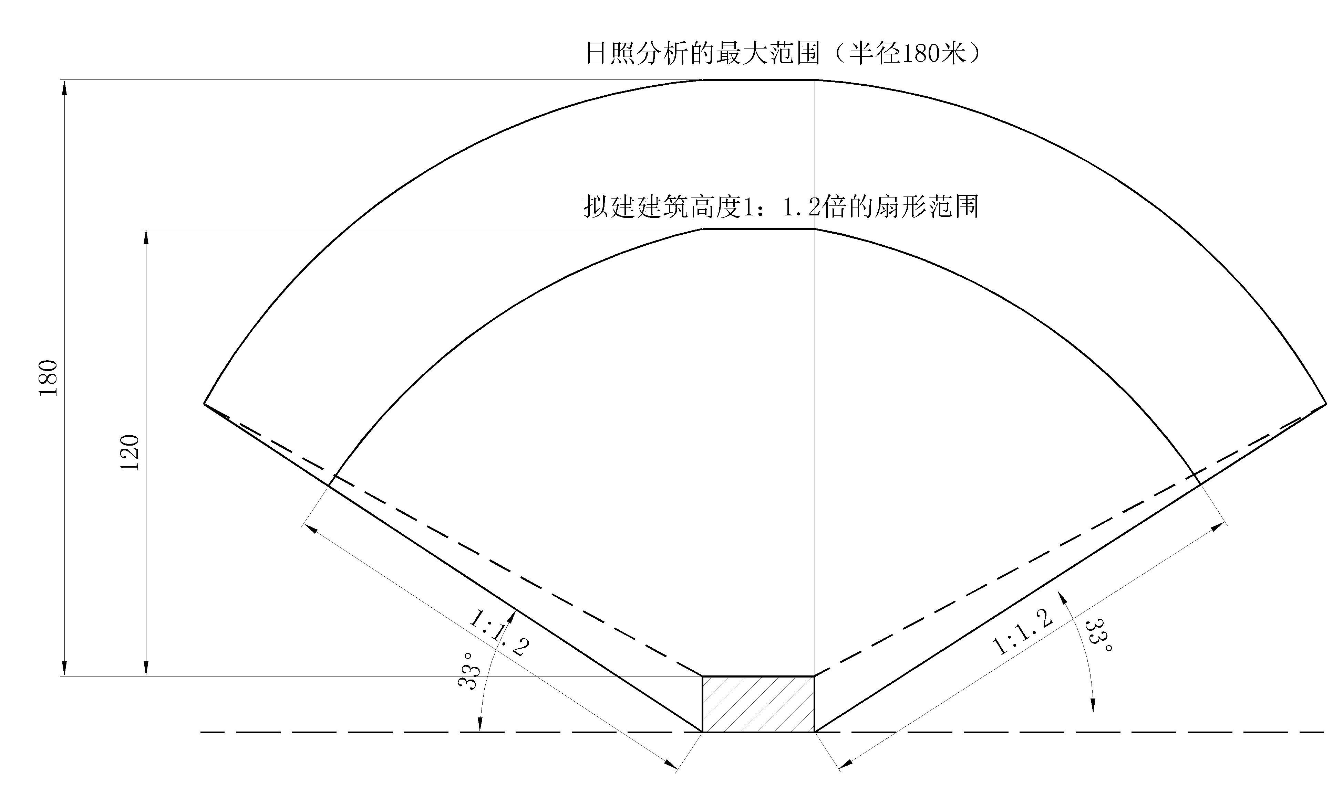
拟建建筑高度超过100米时日照分析范围图（8：00～16：00阴影范围线）

附录B 日照分析遮挡范围示意图
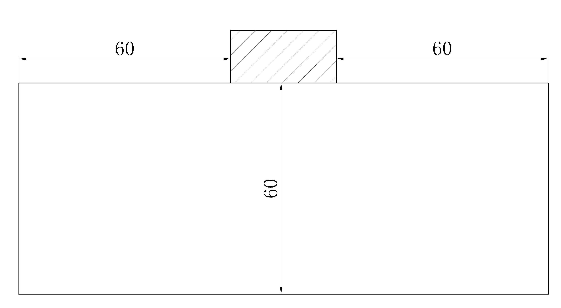
日照分析遮挡范围示意图

附录C 计算基准面示意图
A
B
A
B
A
B
凸阳台
凹阳台（阳台与室内空间有隔墙）
半凹半凸阳台（阳台与室内空间有隔墙）
A
B
A
B
凸窗
转角弧形窗
转角直角窗
A
B
日照基准面
日照基准面
日照基准面
日照基准面
日照基准面
日照基准面
A
B
凹阳台（阳台与室内空间无隔墙）
日照基准面
日照基准面
B
A
A
B
半凹半凸阳台（阳台与室内空间无隔墙）
日照基准面
半凹半凸阳台（阳台与室内空间有隔墙）

附录D用词用语说明

D.1 为便于在执行本规范条文时区别对待，对要求严格程度不同的用词说明如下：

D.1.1 表示很严格，非这样不可的：
正面词采用“必须”；
反面词采用“严禁”。

D.1.2 表示严格，在正常情况下均应这样做的：
正面词采用“应”；
反面词采用“不应”或“不得”。

D.1.3 表示允许稍有选择，在条件许可时首先应这样做的：
正面词采用“宜”或“可”；
反面词采用“不宜”。
D.1.4 表示有选择，在一定条件下可以这样做的，采用“可”。

DB 42/ XXXXX—XXXX

湖北省建筑日照分析技术规范
条文说明

目 次

1 总则…………………………………………………………………………………………………………13
2 术语……………………………………………………………………………………………13
3 建筑日照标准……………………………………………………………………………………………13
4 日照分析软件与技术参数…………………………………………………………………………………13
5 建筑日照影响范围的确定…………………………………………………………………………………14
6 日照分析次序和方法………………………………………………………………………………………14
7 有效日照计算规则…………………………………………………………………………………………14
8 其它分析要素要求…………………………………………………………………………………………15
9 日照分析必需的资料和要求………………………………………………………………………………15 10日照分析报告的内容要求…………………………………………………………………………………15
11日照不足的救济……………………………………………………………………………………………15
1 总则
    - 本条说明了本技术规范的编制目的。近年来，《城乡规划法》、《物权法》等相关法律法规相继颁布实施，处理好建筑的相邻关系成为城乡规划实施中的重要问题，建筑日照标准的贯彻实施尤为突出。目前的工程建设标准对各类生活居住建筑和场地的日照标准做出了规定，并且通过计算机模拟等操作性较强的技术手段得到落实。随着这些新技术的应用，各城市对计算参数的设置差异较大，需要对成熟的经验进行总结，编制统一的技术规范。
    - 本条说明了本技术规范的适用范围。
    - 本条说明了日照分析的适用范围既包括了建筑，也包括了场地。
    - 本条对规划变更后涉及到日照影响因素，需编制《日照分析报告》的情况进行了说明。
    - 本技术规范是日照分析的专业标准，突出了日照分析技术的特点，它与城市规划、建筑设计工作密切相关，在实施过程中还应符合现行的国家、行业相关技术标准。所以，本条明确规定，日照分析除应执行本标准外，还应符合国家现行有关强制性标准的规定。
2 术语
本技术规范中定义或引用的术语，是为了清楚地阐述文中所涉及的一些重要概念。
3 建筑日照标准
本条对需要日照的建筑制定了日照标准：居住建筑（含特殊住宅建筑）、宿舍、医院、中小学、托幼等居室作了相应的技术规定。
4 日照分析软件与计算参数
    - 本条说明了对日照分析软件与日照分析对象建筑性质的要求。随着技术的发展，计算机软件已取代传统的手工分析方法，成为日照计算的主要技术手段。由于软件直接关系到日照分析的结果，为了保证日照分析的科学性与准确性，必须对选择经过相关部门认证的软件，以确保其能满足日照分析的要求。
    - 日照分析参数应符合规定规定：
4.2.1 在建筑日照计算中，一般取当地政府公布的城市经纬度来进行计算。
4.2.2、4.2.3 日照标准日和有效日照时间段的选取应按《城市居住区规划设计规范》GB50180-93（2002年版）及相关标准执行。
4.2.4 为了避免因采用不同的年份计算建筑日照而使计算结果不同的后果，需选取一个相对公平的日照基准年来计算建筑日照。根据历年的天文年历资料，主要从天文学标准历元和太阳赤纬角的因素来考虑确定。
4.2.5、4.2.6 由于城市中建筑密度越来越高，遮挡情况比较复杂，被遮挡建筑一般都有多个建筑遮挡，因而建筑物获得日照的时间段往往是不连续的，有些情况下还会出现几分钟甚至更短的时间段。不计入这些较短的日照时间段，有几方面的原因：首先，很短的日照时间段，其日照质量不佳；其次，受到数据精度和软件计算精度限制，在计算中容易出现的错误或误差一般也是几分钟左右；另外，在实际观测中，由于日影边界模糊和周围环境等因素的影响使得过短的日照时间段也很难判断和察觉。从软件计算和实际观测对比来看，两者之间的偏差一般在3~5分钟之内，因此小于5分钟的日照时间段是不确定且没有意义的。
4.2.7进行日照计算分析的基本途径是设置窗户、建筑或场地上的采样点，通过判定采样点是否被遮挡来判断其日照状况。不同的采样点间距，将影响日照分析的最终结果。所以，日照分析时应根据计算方法、区域大小及分析对象确定采样点间距，减少因采样点间距不合理带来的计算误差。一般来说，采样点间距较大时，其计算结果的误差也较大，采样点间距较小时，计算的结果更为精确。
4.2.8 进行日照分析的基本途径是设置窗户、建筑或场地上的采样点。以窗户为分析对象时，为了保证计算结果的真实准确性，一般是将窗台面（线）的两个端点作为起点和采样点，对窗台面（线）按一定间距布置采样点进行分析，而不是以窗台面（线）的重点作为起点和采样点。
5 建筑日照影响范围的确定
- 根据国家相关规范规定，日照阴影随太阳方位角和高度角变化而不断变化，中午12时影长最短，而上午8时，下午16时影长最长，也就是说日影全天在地面上扫过的投影是元宝形的。而上午8时、下午16时的影长可达建筑高度的3.2倍之多，这样就在建筑北侧形成大片的扇形阴影区。对于建筑高度超过100米的建筑，因阴影范围内的建筑数量很多，数据收集困难，计算效率较低，因此针对这种情况，需要确定一个合理可行的计算范围。根据实际案例分析，可能受到影响建筑高度的1.2倍范围内是需要精确计算的建筑，但考虑到实际情况，其如果所有区域尤其是高层建筑的阴影区域都考虑，会耗费大量的时间、人力，收效并不显著，因此确定了最大不得超过180米的半径的阴影范围。
- 建筑高度不超过100米的建筑，其影响范围未超过120米，因此按实际的阴影范围进行分析，可操作行较强。
- 城市中的建筑遮挡通常不是单栋建筑造成的，往往还存在叠加影响，因此需要确定拟建所有建筑的遮挡合集为阴影范围。
- 日照影响是建筑之间的相互影响，在确定计算范围时，应充分考虑周边建筑的叠加影响，对于有日照要求的拟建建筑，其周边建筑也会对其产生遮挡，因此应确定周边建筑对其产生影响的范围。
6 日照分析次序和方法
- 在日照分析时，应先了解现状、在建、待建与拟建建筑的情况，确定区域分析范围。分析建筑之间的相互影响，主要是拟建建筑建设前后其他各类建筑的日照情况。因此，在日照分析前应确定日照分析的目的，以便确定日照分析的次序。
- 日照计算常用方法有平面分析、立面分析、窗户分析等，常用表达方式有平面等时线、多点分析、线上日照（沿线）、立面等时线、窗户分析表等。窗户分析方法以及窗户日照分析表相对直观易懂。
7 有效日照计算规则
- 日照分析时，应分析建筑的东、南、西三个能获得日照的朝向。
- 日照分析主要是分析有日照要求、能获得建筑日照的门、窗日照时间是否满足国家相关规范要求，因此在日照分析时应针对不同情况确定计算的起点高度。
- 由于建筑的门、窗、阳台设计种类繁多，形式各异。为了便于计算，条文只对几种常见窗户、阳台的日照计算起点做出规定。对于条文中未做规定的复杂异型外墙和异型窗体可以根据具体情况进行适当简化。
8 其他分析要素
- 除建筑主体应按实际轮廓建立建筑模型外，对于建筑物中长期存在的构筑物对其他建筑产生的日照影响的，均应纳入日照分析范围。
- 为了反映建筑自身遮挡与被遮挡的实际情况，建筑物的阳台应作为日照分析的考虑因素。当雨蓬、挑檐等对其他建筑不产生遮挡时，也可不建模。
- 所有建筑应采用统一的基准面，一般采用相对标高，也可采用绝对高程，因此各类高差都应作为分析考虑的因素。
9 日照分析必须的资料和要求
- 建设单位需提交由勘测部门测绘的实测的日照分析范围内的现状地形数据。
- 拟建建筑的数据应当由建设单位提交与报审资料一致的相关资料。
- 对于分析范围内需考虑的在建、待建建筑，数据来源应采用城乡规划主管部门审批的资料或者由相关部门重新现场踏勘的资料。
10 日照分析报告的内容要求
目前，全省各地都在开展日照分析工作，日照分析报告成果的内容多种多样，为了方便理解、交流和存档，全面、合理与准备的表达计算结果，因此规定了日照分析报告的基本内容。
11 日照不足的救济
由于城市建设与发展的需要，有些必须建设但又对周边建筑产生遮挡的项目，可经相关单位（人员）协商后采取不同的方式予以补偿。

